**实验六： 事件（1）-用户界面设计**

1. **实验目的：**

掌握图形用户界面设计的方法

掌握容器的常用布局

熟悉常用容器和组件

**二、 实验内容：**

1． 绘制如下形式的图形界面， 要求： 窗体背景为蓝色， 中间为黄色方格，单击窗体右上角关闭窗口是为退出程序，窗体标题为你的“学号+姓名”。（提示：中间黄色组件可以用JPanel）

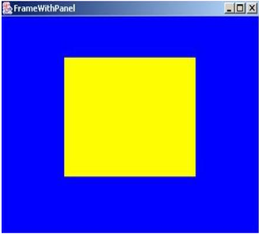

2. 编写程序， 绘制如下格式的界面：将程序代码补全

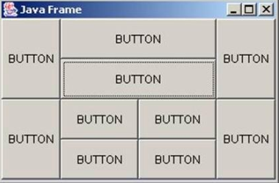

**import** java.awt.*;

**import** javax.swing.*;

**public** **class** Test6_2{

**public** **static** **void** main(String args[]){

JFrame f = **new** JFrame("练习布局");

【代码1】 //设置窗口整体布局为GridLayout 类型2行1列

f.setBounds(300,300,300,300);

JPanel p1 = **new** JPanel(**new** BorderLayout());//第一行布局为BorderLayout类型

JPanel p2 = **new** JPanel(**new** BorderLayout());//第二行布局为BorderLayout类型

JPanel p11 = **new** JPanel(**new** GridLayout(2,1)); //第一行中间位置布局

JPanel p21 = **new** JPanel(**new** GridLayout(2,2)); //第二行中间位置布局

p1.add(**new** JButton("button"),BorderLayout.***WEST***);

p1.add(**new** JButton("button"),BorderLayout.***EAST***);

p11.add(**new** JButton("button"));

p11.add(**new** JButton("button"));

p1.add(p11,BorderLayout.***CENTER***);

【代码2】//根据上面窗口第一行的布局，使用JButton组件对窗口第二行布局，注意此处应添加多行代码

f.add(p1);

f.add(p2);

f.setVisible(**true**);

}

}

3． 编写程序， 创建如下图所示的图形界面(不必为组件提供功能)。

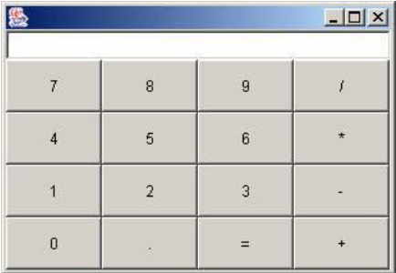

**三、提交各实验程序源代码及实验报告**